Cục Thi hành an dân sự tỉnh tập huấn nghiệp vụ năm 2022

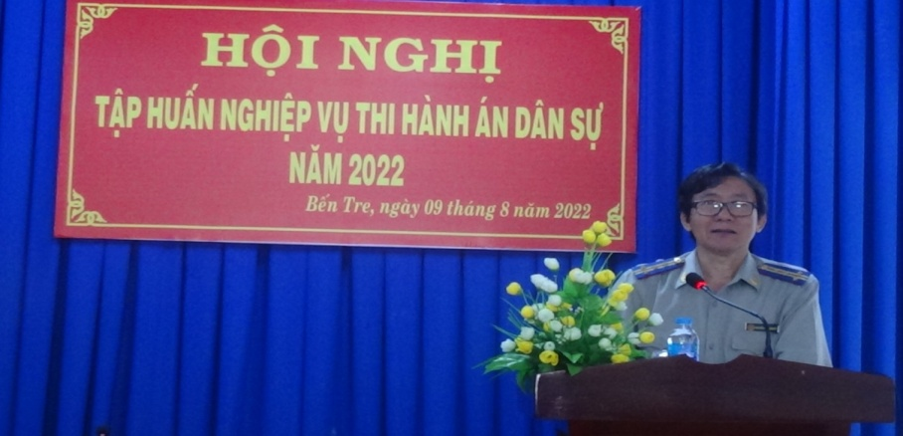

Nhằm trao dồi, nâng cao kỹ năng nghiệp vụ chuyên môn cho đội ngũ công chức tại các cơ quan Thi hành án dân sự trong tỉnh nắm chắc các thông tin, văn bản hướng dẫn thi hành, các quy trình, qui định của pháp luật trong hoạt động hướng dẫn tổ chức thi hành án dân sự đúng qui định pháp luật.

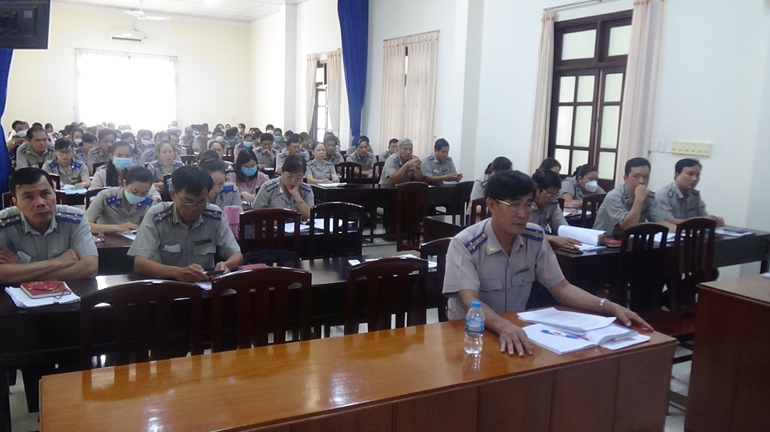

Ngày 09 tháng 8 năm 2022, Cục Thi hành án dân sự tỉnh tổ chức Hội nghị tập huấn nghiệp vụ năm 2022 gắng với sơ kết đánh giá kết quả công tác thi hành án dân sự, hành chính 10 tháng. Tham dự Hội nghị tập huấn có hơn 80 đại biểu là Chấp hành viên, Thẩm tra viên, Thư ký, kế toán nghiệp vụ, Chuyên viên làm công tác nghiệp vụ tại các cơ quan Thi hành án dân sự. Tại Hội nghị, các đại biểu sẽ được Ban lãnh đạo Cục Thi hành án dân sự tỉnh triển khai quán triệt các chuyên đề Văn bản hướng dẫn về Kế toán nghiệp vụ; về công tác hành chính Văn phòng; về Quy trình tổ chức thi hành án trong nội bộ cơ quan thi hành án dân sự...

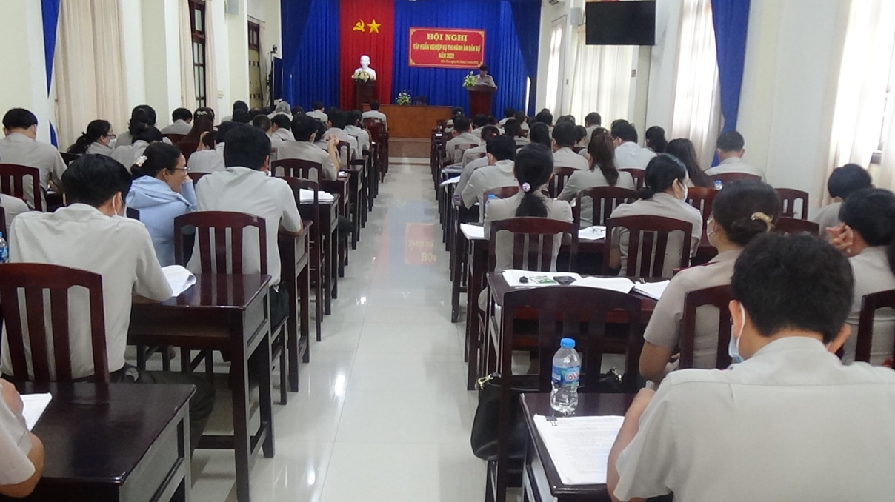

Phát biểu chỉ đạo khai mạc tại Hội nghị tập huấn, ông Nguyễn Văn Nghiệp-Cục trưởng Cục Thi hành án dân sự yêu cầu các đại biểu phải chấp hành và thực hiện nghiêm túc nội quy, quy chế Hội nghị tập huấn, trên cơ sở lĩnh hội những kiến thức tại Hội nghị phải nghiên cứu áp dụng vào thực tiễn công tác; thực hiện nghiêm túc chỉ đạo của Tổng cục trưởng Tổng cục Thi hành án dân sự tại Văn bản số 2301/TCTHADS-VP ngày 04 tháng 8 năm 2022 về việc tăng cường kiểm tra, kiểm soát hoạt động của Chấp hành viên, đẩy mạnh thực hiện biện pháp, giải pháp thi hành án dân sự./.
Phạm Tấn Khánh-Văn phòng Cục THADS tỉnh

